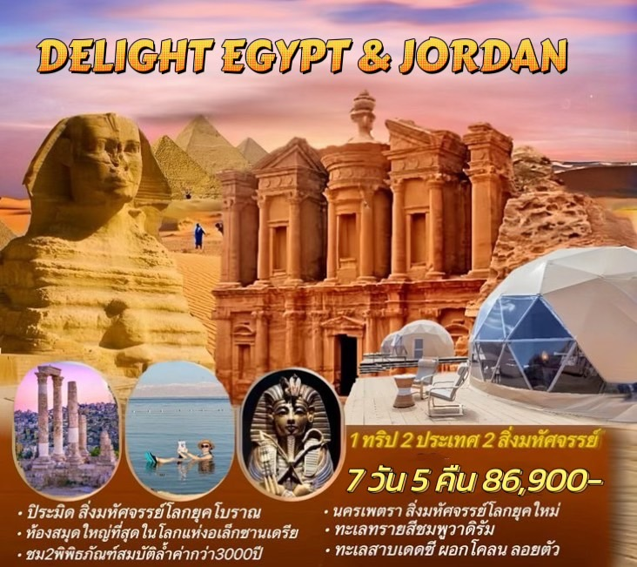 ***2 สิ่งมหัศจรรย์โลกใน 1 ทริป จอร์แดน + อียิปต์ 7 วัน 5 คืน***

**\*พิเศษ* นอนนับดาวกลางทะเลทราย / พักโรงแรมเดดซี พักผ่อนพอกโคลนลอยตัวเต็มที่!!**

**เข้าชม 2 พิพิธภัณฑ์ / มื้อค่ำล่องแม่เรือน้ำไนล์ชมวิว2ฝั่ง พร้อมชมโชว์ท้องถิ่น**

|  |  |  |  |  |  |
| --- | --- | --- | --- | --- | --- |
| **วันที่ 1/** | **สนามบินสุวรรณภูมิ - มัสกัต - ไคโร** |  |  |  | D |

06.00 น. 🕬 พร้อมกันที่สนามบินสุวรรณภูมิ อาคารผู้โดยสารขาออกระหว่างประเทศ ชั้น 4

ประตู 9 เคาเตอร์ T สายการบินโอมาน กรุณาสังเกตุป้าย **DELIGHT EGYPT&JORDAN**

09.15 น. ✈ออกเดินทางโดยเที่ยวบินที่ WY818 BKK-MCT 09.15-12.25 น. บินประมาณ 6.20 ช.ม

12.25 น. ถึงสนามบินมัสกัต ประเทศโอมาน รอเที่ยวบินต่อสู่ไคโร (รอประมาณ 2.15 ช.ม)

14.25 น. ✈ออกเดินทางโดยเที่ยวบินที่ WY405 MCT-CAI 14.25-17.05 น. บินประมาณ 4.35 ช.ม

17.05 น. เดินทางถึงสนามบินนานาชาติกรุงไคโร ประเทศอียิปต์ หลังผ่านการตรวจคนเข้าเมือง

ค่ำ 🍽 รับประทานอาหารโรงแรม

🛏 พักโรงแรมมาตราฐานท้องถิ่นระดับ **5 ดาว** เมืองไคโร

|  |  |  |  |  |  |
| --- | --- | --- | --- | --- | --- |
| **วันที่ 2/** | **ปิระมิด – NMEC – โรงงานกระดาษปาปิรุส/น้ำหอม** |  | B | L | D |

เช้า 🍽 **รับอาหารเช้าในโรงแรม – เช็คเอ้าท์โรงแรม**

นำท่านเดินทางสู่ **ปิระมิด** หนึ่งในเจ็ดสิ่งมหัศจรรย์ของโลก ชม มหาปิระมิดคี (Cheops) ปิระมิดเคฟเฟร (Chephren) และปิระมิดไมครีนอส (Mycrenos) ชมสฟิงซ์ (Sphinx) ซึ่งมีหน้าที่เฝ้าวิหารและสุสานของกษัตริย์ เป็นเครื่องแสดงถึงอำนาจ ลำตัวเป็นสิงโตหมอบเพศผู้ มีขนาดใหญ่ที่สุดในโลกยาวประมาณ 73 เมตร สูง 20 เมตร แกะสลักจากหินปูนเพียงก้อนเดียวโดยใช้พระพักตร์ของฟาโรห์เคฟเฟร โดยที่บริเวณที่ราบสูงกีซ่านี้มีเพียงตัวเดียวเท่านั้น ** **ขี่อูฐชมวิวโดยรอบ**\*\*\*

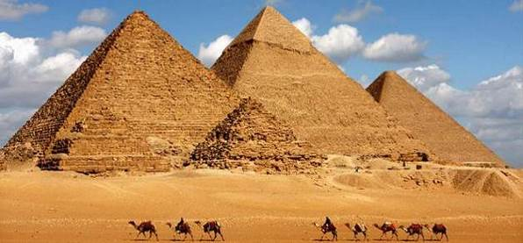 กรุณาทิปคนจูงอูฐ 1$, หากต้องการมุดใต้ปิระมิตกรุณาติดต่อไกด์หรือหัวหน้าทัวร์

เที่ยง 🍽 รับประทานอาหาร ณ ภัตตาคารอาหารจีน

บ่าย ท่านเดินทางสู่ **พิพิธภัณฑ์อารยธรรมอียิปต์แห่งชาติ (National Museum of Egyptian Civilization : NMEC)** พิพิธภัณฑ์แห่งใหม่ จัดแสดงโบราณวัตถุตั้งแต่สมัยก่อนประวัติศาสตร์ มาสู่ยุคฟาโรห์ และยุคเกรโก-โรมัน, ยุคคอปติกและอิสลามิก มาจนถึงยุคโมเดิร์น หรืออียิปต์ในยุคสมัยปัจจุบันไฮไลท์สำคัญของพิพิธภัณฑ์แห่งนี้ก็คือ Royal Mummies Hall ซึ่งถูกออกแบบมาเป็นพิเศษสำหรับการจัดแสดงมัมมี่ของกษัตริย์และราชินีแห่งอียิปต์โบราณ บรรยากาศจะเป็นการจำลองมาจากสุสานที่ฝังพระศพจริงที่หุบผากษัตริย์ จากักนั้นนำท่านชม โรงงานกระดาษปาปิรุส กระดาษแผ่นแรกของโลก และโรงงานน้ำหอม ตำนานแห่งพระนางคลีโอภัตราที่มีสกัดน้ำหอมจากดอกไม้น้ำหอมก้องโลก

ค่ำ 🍽 รับประทานอาหารภัตราคาร อาหารท้องถิ่น (ล่องเรือน้ำไนล์พร้อมชมโชว์)

🛏 พักโรงแรมมาตราฐานท้องถิ่นระดับ **5 ดาว** เมืองไคโร

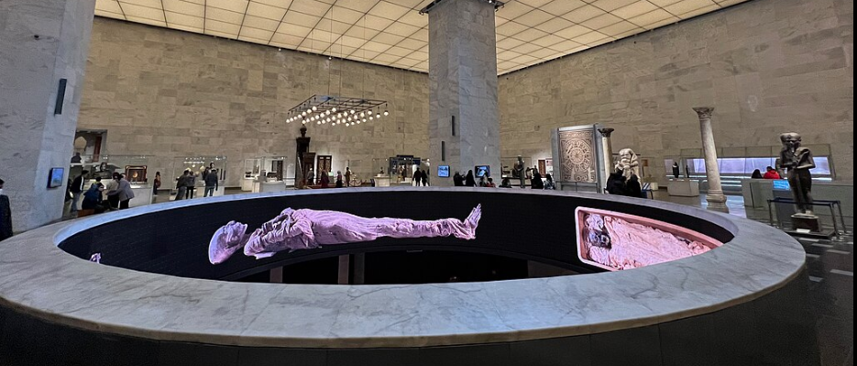

|  |  |  |  |  |  |
| --- | --- | --- | --- | --- | --- |
| **วันที่ 3/** | **ไคโร – เมืองอเล็กซานเดรีย** |  | B | L | D |

เช้า 🍽 **รับประทานอาหารเช้าในโรงแรม**

นำท่านเดินทางสู่ **เมืองอเล็กซานเดรีย** (ใช้เวลาเดินทางประมาณ 3 ชั่วโมง)

สุสานแห่งอเล็กซานเดรียCatacombs of Kom el Shoqafa) เป็นสถานที่ฝังศพใต้ดินของกษัตริย์อียิปต์โบราณอีกแบบหนึ่งนอกเหนือไปจากปิรามิด อุโมงค์แห่งนี้มีชื่อเรียกว่า คาตาโกมบ์ (catacombs) โดยขุดลึกเข้าไปในภูเขาหินทรายเป็นขั้นๆ ผนังอุโมงค์ถูกเจาะเป็นช่อง ๆ ลึกเข้าไปเพื่อใช้เป็นที่บรรจุศพ มีแท่นบูชา

นำท่านชม เสาปอมเปอี Pompey’s Pillar เสาหินแกรนิตตั้งโดดเด่นเป็นสง่า คู่กับสฟิงค์ 2 ตัว และโรงละครโรมัน ศิลปะสไตล์โรมันนำท่านชม **ป้อมปราการซิทาเดล** (CITADEL) ซึ่งในอดีตนั้นเป็นที่ตั้งของ ประภาคารฟาโรส ถือว่าเป็นหนึ่งในสิ่งมหัศจรรย์ของโลกยุคโบราณ ปัจจุบันเหลือเพียงส่วนที่เป็นฐานและได้มีรับการทะนุบำรุงต่อเติมจากสุลต่าน เกย์ตเบย์ โดยรวบรามซากเดิมบางส่วนเข้ามา พักผ่อนหย่อนใจกับการชมทะเลเมดิเตอร์เรเนียนที่สวยงาม

เที่ยง 🍽 **รับประทานอาหาร ณ ภัตตาคารอาหารท้องถิ่น เมนูซีฟูด**

บ่าย จากนั้นนำท่านเดินทางสู่อีกหนึ่งตำนานแห่งหน้าประวัติศาสตร์การศึกษาของโลก นั่นก็คือ**ห้องสมุดแห่งอเล็กซานเดรีย** (Library of Alexandria) เป็น ‘แหล่งวิทยาการแห่งแรกของโลก’ ทีมนักโบราณคดีของโปแลนด์และอียิปต์ ทำการขุดค้น เมืองอเล็กซานเดรีย ซึ่งตั้งอยู่ริมชายฝั่ง ทะเลเมดิเตอร์เรเนียน และได้พบสิ่งก่อสร้างซึ่งมีลักษณะคล้าย ห้องเรียน และหอประชุม ราว 2,000 ปีที่แล้ว ห้องสมุดแห่งนี้เคยเป็นศูนย์รวมของ นักเขียนแห่งโลกโบราณ เป็นที่สะสมผลงานสำคัญๆของนักปราชญ์กรีก แต่น่าเสียดายที่ผลงานเหล่านั้นถูกเผาทำลายไปพร้อมกับตัวห้องสมุดห้องสมุดอเล็กซานเดรีย ได้สร้างขึ้นมาใหม่ใกล้กับพื้นที่เดิม ใช้เวลาการสร้างใหม่นานกว่า 12 ปี มีสถาปัตยกรรมทันสมัย รวบรวมหนังสือทุกภาษาทั่วโลก มีหนังสือมากกว่า 8 ล้านเล่ม วารสาร 4,000 ฉบับ และหนังสือหายาก 50,000 เล่ม

ค่ำ 🍽 รับประทานอาหารค่ำ ภัตตาคารอาหาร

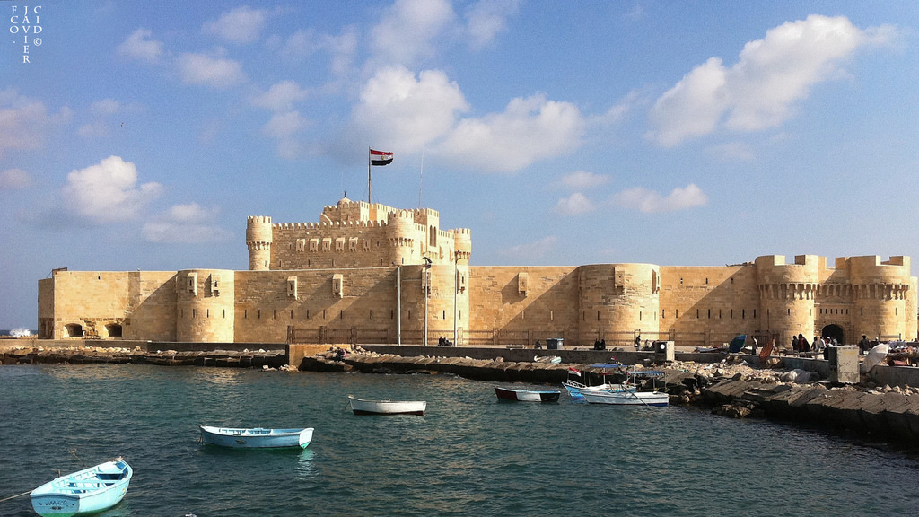 🛏 พักโรงแรมมาตราฐานท้องถิ่นระดับ **5 ดาว** เมืองไคโร

|  |  |  |  |  |  |
| --- | --- | --- | --- | --- | --- |
| **วันที่ 4/** | **พิพิธภัณฑสถานแห่งชาติอียิปต์- ตลาดข่าน เอล คาลิลี่-อัมมาน** |  | B | L | D |

เช้า 🍽 **รับประทานอาหารเช้าในโรงแรม - เช็คเอ้าท์ออกจากโรงแรม**

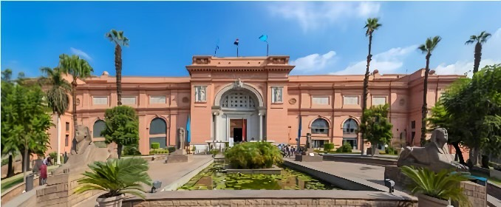นำท่านเดินทางสู่ **พิพิธภัณฑสถานแห่งชาติอียิปต์ (Egyptian Museum)** สถานที่เก็บสะสมโปราณวัตถุล้ำค่า จัดตั้งขึ้นในปี ค.ศ. 1858 โดยนักโบราณคดีชาวฝรั่งเศส ชื่อ Auguste Mariette ชมหน้ากากทองคำของฟาโรห์ตุตันคาเมน (Tutankhamun) และอื่นๆมากมาย ใหม่!! พิพิธภัณฑ์หลวงอียิปต์ (GEM : Grand Egyptian Museum) ยังไม่เปิดอย่างเป็นทางการ หากต้องการเข้าชมกรุณาแจ้งล่วงหน้า ค่าเข้าท่านละ 60USD โดยไม่ใช่ตั๋วที่ขายเป็นทางการต้องทำเรื่องจองเข้าเพื่อให้ได้การยืนยันจากGEM โดยพิพิธภัณฑ์ยังไม่เสร็จสมบูรณ์จะไม่สามารถเข้าได้ทุกห้อง จะสามารถเข้าได้เฉพาะที่พิพิธภัณฑ์เปิดให้เข้าเท่านั้น

เที่ยง 🍽 รับประทานอาหาร ภัตตาคารอาหารไทย

บ่าย นำท่านช้อปปิ้งสินค้าพื้นเมืองที่ **ตลาดข่าน เอล คาลิลี่ (Khan El Khalili Bazaar)** หลากหลายด้วยร้านค้า เครื่องเทศ เครื่องเงิน, ร้านทอง, เสื้อผ้า

14.00 น. เมื่อได้เวลาอันควรนำท่านเดินทางสู่สนามบินไคโร

17.05 น. ✈ออกเดินทางโดยเที่ยวบินสายการบินอียิปต์แอร์เพื่อบินสู่ประเทศจอร์แดน

19.25 น. ถึงสนามบินอัมมาน นำท่านผ่านตรวจคนเข้าเมือง รับกระเป๋าเรียบร้อย

🍽 รับประทานอาหารค่ำ ภัตตาคารอาหารท้องถิ่น

🛏 พักโรงแรมมาตราฐานท้องถิ่นระดับ **4 ดาว เมืองอัมมาน**

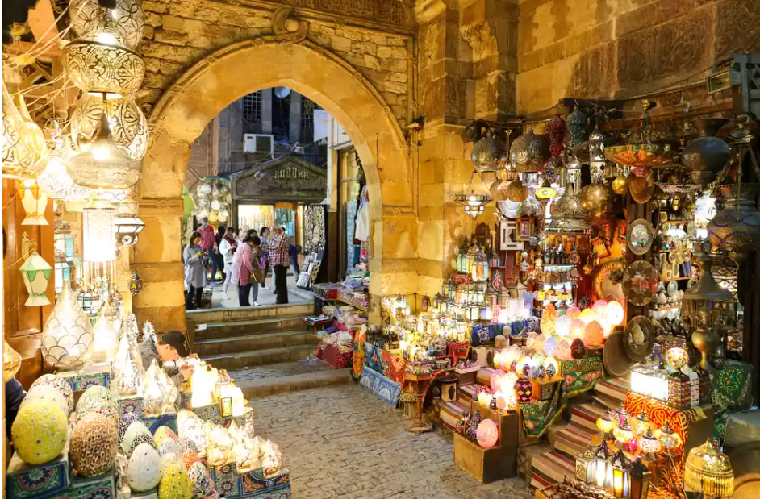

|  |  |  |
| --- | --- | --- |
| **วันที่5/** | **เพตรา - ทะเลทรายวาดิรัม** | **เช้า/กลางวัน/เย็น** |

เช้า 🍽 รับประทานอาหารเช้า ณ ห้องอาหารของที่พัก – เช็คเอ้าท์

นำท่านเดินทางสู่**เมืองเพตรา** *ใช้เวลาเดินทางประมาณ 3 ชั่วโมง* นำท่าน**ชมเมืองเพตรา** **(ได้รับการประกาศให้เป็นมรดกโลกจากองค์การยูเนสโก้ปี ค.ศ. 1985 และ 1 ใน 7 สิ่งมหัศจรรย์ของแห่งโลกใหม่ จากการตัดสินโดยการโหวตจากบุคคลนับล้านทั่วโลกในวันมหัศจรรย์ 07/ 07/ 07)** ในปี ค.ศ. 1812 นักสำรวจเส้นทางชาวสวิส นายโจฮันน์ ลุดวิก เบิร์กฮาดท์ ได้ค้นพบนครศิลาแห่งนี้ ในอุทยานมีม้า 800 เมตรไว้บริการ ผู้ที่สนใจสามารถนั่งม้าได้ โดยจ่ายค่านั่งม้าหรือค่าทิปคนจูงม้า 5 USD /ท่าน/เที่ยว ขี่ลา 15-20 USD/ท่าน, ขี่อูฐ 10 USD ราคาแล้วแต่ความสามารถในการต่อรอง สำหรับรถม้าเหมาไปกับ 45 JD นั่งได้2ท่านต่อรองไม่ได้ ชมทัศนียภาพรอบข้างที่เป็นภูเขาทั้งสองฝั่งนำท่านเดินเท้าเข้าสู่ถนนเข้าเมือง **SIQ** เส้นทางมหัศจรรย์กว่า 1.5 กิโลเมตร ที่เกิดจากการแยกตัวของเปลือกโลกและการซัดเซาะของน้ำเมื่อหลายล้านปีก่อน สุดปลายทางของช่องเขาพบกับความสวยงามของ **มหาวิหารศักดิ์สิทธิ์ เอล-คาซเนท์** เดินชมสุสานต่างๆ ของชาวนาบาเทียน, สุสานกษัตริย์ ฯลฯ ชม**โรงละครโรมัน**แกะสลักจากภูเขาโดยมีแนวราบที่นั่งเท่ากัน สันนิษฐานเดิมทีสร้างโดยชาวนาบาเทียน ในสมัยโรมันได้ต่อเติมและสร้างเพิ่มเติมมีที่นั่ง 32 แถว จุผู้ชมได้ 3,000 คน

เที่ยง 🍽 รับประทานอาหารกลางวัน ณ ภัตตาคารท้องถิ่น

บ่าย อิสระเก็บภาพแห่งความประทับโดยรอบเพตรา จากนั้น นำท่านเดินทางสู่ **ทะเลทรายวาดิรัม (WADI RUM)** ทะเลทรายแห่งนี้ในอดีตเป็นเส้นทางคาราวานจากประเทศ ซาอุฯ เดินทางไปยังประเทศซีเรียและปาเสลไตน์ ในศึกสงครามอาหรับรีโวลท์ระหว่างปี ค.ศ. 1916-1918 ทะเลทราย แห่งนี้ได้ถูกใช้เป็นฐานบัญชาการในการรบของนายทหารชาวอังกฤษ ทีอี ลอว์เรนซ์ และเจ้าชายไฟซาล ผู้นำแห่งชาวอาหรับร่วมรบกันขับไล่พวกออตโตมันที่เข้ามารุกรานเพื่อครอบครองดินแดน และต่อมาเป็นสถานที่จริงในการถ่ายทำภาพยนต์ฮอลลีวูดอันยิ่งใหญ่ในอดีตเรื่อง “LAWRENCE OF ARABIA” *เดินทางประมาณ 2 ชั่วโมง*

ค่ำ 🍽 รับประทานอาหาร ในแค้มป์กลางทะเลทราย

🛏 เข้าพักแค้มป์กลางทะเลทราย MAGIC RUM CAMP, BUBBLE TENT หรือเทียบเท่า

อิสระพักผ่อนชมวิวยามค่ำคืนกลางทะเลทราย หรือชมดาวยามค่ำคืน

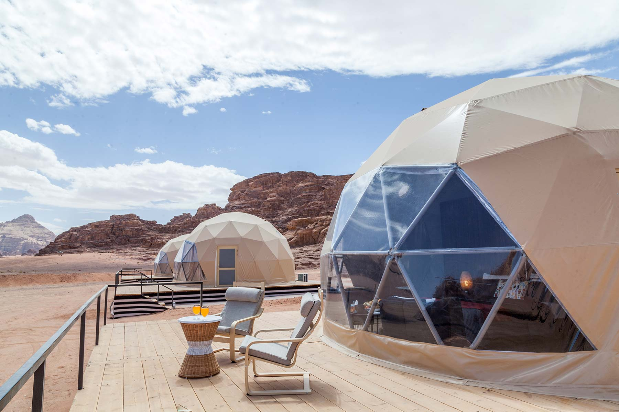

|  |  |  |
| --- | --- | --- |
| **วันที่6/** | **วาดิรัม – เดดซี - อัมมาน** | **เช้า/กลางวัน/เย็น** |

เช้า 🍽 รับประทานอาหารเช้า ณ ห้องอาหารของที่พัก – เช็คเอ้าท์

นำท่านนั่งรถกระบะเปิดหลังคารับบรรยากาศท้องทะเลทรายวาดิรัมที่ถูกกล่าวขานว่าสวยงามที่สุดของโลกแห่งหนี่ง ด้วยเม็ดทรายละเอียดสีส้มอมแดงอันเงียบสงบที่กว้างใหญ่ไพศาล ชมสถานที่ในอดีตนายทหาร ทีอี ลอว์เรนซ์ ทหารชาวอังกฤษใช้เป็นสถานที่พัก และคิดแผนการสู้รบกันพวกออตโตมัน นำท่านท่องทะเลทรายต่อไปยังภูเขาคาซารี ชมภาพเขียนแกะสลักก่อน ประวัติศาสตร์ ที่เป็นภาพแกะสลักของชาวนาบาเทียนที่แสดงถึงเรื่องราวในชีวิตประจำวันต่างๆ และรูปภาพต่าง ๆ ผ่านชมเต้นท์ชาวเบดูอินที่อาศัยอยู่ในทะเลทราย เลี้ยงแพะเป็นอาชีพ ฯลฯ (เป็นธรรมเนียมปฏิบัติในการให้ทิปท่านละ 1 USD แก่คนขับรถ)

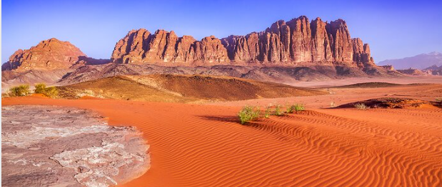

เที่ยง 🍽 รับประทานอาหาร ณ ภัตตาคารอาหารท้องถิ่น

นำท่านเดินทางสู่ทะเลสาบเดดซี *(เดินทางประมาณ 4 ชั่วโมง)* ให้ท่านอิสระลอยตัวในทะเลสาบเดดซีและผอกโคลน โรงแรมที่พักมีหาดส่วนตัวสามารถเดินลงหาดได้ ใช้เวลาตามอัธยาศัย เพื่อสุขภาพผิวอุดมด้วยแร่ธาตุ เมื่อได้เวลาอันควรนำท่านเดินทางสู่เมืองอัมมาน

ค่ำ 🍽 รับประทานอาหาร ณ ภัตตาคารอาหารจีน

21.00น นำท่านเดินทางสู่สนามบินอัมมาน เพื่อเดินทางกลับสู่ประเทศไทยโดยสายการบินโอมาน

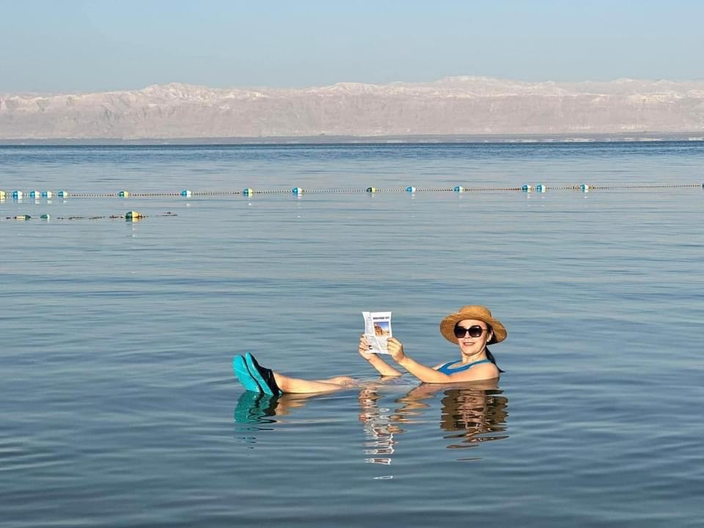

|  |  |  |  |  |  |
| --- | --- | --- | --- | --- | --- |
| **วันที่ 7** | **อัมมาน - มัสกัต - กรุงเทพฯ** |  |  |  |  |

02.25 น. ✈ออกเดินทางโดยเที่ยวบินที่ *WY412 AMM-MCT 02.25-06.45 แวะเปลี่ยนเครื่อง*

06.45 น. ถึงสนามบินมัสกัต เพื่อรอเปลี่ยนเที่ยวบินสู่ประเทศไทย

09.05 น. ✈ บินตรงสู่กรุงเทพฯ โดยเที่ยวบินที่ *WY815 MCT-BKK 09.05-17.45*

17.45น. ถึงสนามบินสุวรรณภูมิกรุงเทพฯ โดยสวัสดิภาพ 🖐🖐

|  |  |  |  |
| --- | --- | --- | --- |
| **กำหนดเดินทาง 68 (คณะ20 ท่าน)** | **ระดับที่พัก** | **พักคู่ (บาท/ท่าน)** | **พักเดี่ยวเพิ่ม (บาท)** |
| 19 - 25 ก.พ 68 | 4-5 ดาว | 86,900 | 12,000 |
| 21 - 27 มี.ค 68 | 4-5 ดาว | 86,900 | 12,000 |

**เงื่อนไขการสำรองที่นั่ง**

1.จองพร้อมชำระงวดแรก 40,000 บาท / ท่าน และส่งมอบเอกสารยื่นขอวีซ่าตามที่กำหนด

2.ส่วนที่เหลือชำระภายใน 45 วัน ก่อนเดินทาง หรือตามวันที่ระบุในใบยืนยันจองทัวร์ เนื่องจากจะต้องใช้ในการออกตั๋วเครื่องบินและเอกสารต่างๆ เพื่อยืนยันการเดินทาง และทำวีซ่า

3.การยกเลิกทางบริษัทฯขอสงวนสิทธิ์หักเงินตามค่าใช้จ่ายที่เกิดขึ้นตามจริง

**อัตรานี้รวม**

1. ค่าตั๋วเครื่องบินไป-กลับ โดยสายการบิน WY ชั้นประหยัด / เที่ยวบิน ไคโร-อัมมาน โดยอียิปต์แอร์
2. ค่ารถปรับอากาศนำเที่ยวตามรายการ พร้อมคนขับรถที่ชำนาญเส้นทาง
3. ค่าห้องพักในโรงแรมระดับ 4-5 ดาว ตามที่ระบุในรายการหรือระดับเดียวกัน **รวมทั้งสิ้น 5 คืน**
4. ค่าอาหารทุกมื้อที่ระบุตามรายการพร้อมน้ำดื่มระหว่างมื้อ และระหว่างวัน 2 ขวด ต่อวัน
5. ค่าบัตรเข้าชมสถานที่และการแสดงทุกแห่งที่ระบุตามรายการ
6. ไกด์ท้องถิ่นประเทศจอร์แดนและไกด์ประเทศอียิปต์ภาษาอังกฤษ และหัวหน้าทัวร์ไทย
7. ค่าวีซ่าแบบหมู่คณะประเทศจอร์แดน และประเทศอียิปต์ เพียงส่งสำเนาหน้าพาสปอร์ต ไม่เก็บเล่มจริงไม่เก็บเอกสาร
8. ค่าประกันอุบัติเหตุแบบหมู่คณะรายละเอียดกรรมธรรม์

**อัตรานี้ไม่รวม**

1. ค่าจัดทำหนังสือเดินทาง, ค่าภาษีต่าง ๆ เช่น ภาษี 7% ภาษีหัก ณ ที่จ่าย 3% ฯลฯ
2. ค่าใช้จ่ายส่วนตัวอื่นๆ เช่น ค่าโทรศัพท์, ค่าซักรีด, มินิบาร์และทีวีช่องพิเศษ ฯลฯ ที่ไม่ได้ระบุไว้ในรายการ
3. ค่าอาหารและเครื่องดื่มสั่งพิเศษ
4. ค่าทิปขี่ม้า, ค่าขี่ลา, ขี่อูฐ, รถม้า ฯลฯ , ค่าทิปรถม้าที่เมืองเพตรา และค่าทิปคนขับรถในทะเลทรายวาดิรัม
5. ค่าทิปไกด์ **3USD/ ท่าน/วัน** และพนักงานขับรถโดยเฉลี่ย **2USD/ท่าน/ วัน** คือ ทั้งทริปจำนวน 5 USDX6 วัน =30 USD สำหรับหัวหน้าทัวร์ไทยทิปตามความพอใจ (วันละ100บาท) X 7 วัน

**หมายเหตุ**

1.บริษัทฯ ขอสงวนสิทธิ์ที่จะเปลี่ยนแปลงรายละเอียดบางประการในทัวร์นี้ เมื่อเกิดเหตุจำเป็นสุดวิสัยจนไม่อาจแก้ไขได้และจะไม่รับผิดชอบใดๆในกรณีที่สูญหาย สูญเสียหรือได้รับบาดเจ็บที่นอกเหนือความรับผิดชอบของหัวหน้าทัวร์และเหตุสุดวิสัยบางประการ เช่น การนัดหยุดงาน ภัยธรรมชาติ การจลาจล ต่างๆ (หากคณะไม่ถึง 15 ท่าน ราคาจะปรับราคาตามผู้เดินทางจริง หรือไม่มีหัวหน้าทัวร์เดินทางด้วย)

2.เนื่องจากรายการทัวร์นี้เป็นแบบเหมาจ่ายเบ็ดเสร็จ หากท่านสละสิทธิ์การใช้บริการใดๆตามรายการ หรือ ถูกปฏิเสธการเข้าประเทศไม่ว่าในกรณีใดก็ตาม ทางบริษัทฯ ขอสงวนสิทธิ์ไม่คืนเงินในทุกกรณี

3.กำหนดการเดินทางอาจมีการเปลี่ยนแปลงได้เพื่อความเหมาะสม ทั้งนี้ทางบริษัทฯ จะยึดถือผลประโยชน์ ตลอดจนความปลอดภัยของคณะผู้เดินทางเป็นสำคัญ

4. หากสายการบินมีการยกเลิกเที่ยวบินหรือหากมีเหตุการณ์ประการใดที่เกิดขึ้นจากสายการบินทางบริษัทฯ ขอสงวนสิทธิ์ที่จะเปลี่ยนแปลงรายละเอียดบางประการในทัวร์นี้เพื่อให้เหมาะสมกับสถานการณ์หน้างานที่เกิดขึ้นจริง

5. หากสายการบินมีการยกเลิกเที่ยวบิน, เที่ยวบินล่าช้า หรือหากมีเหตุการณ์ประการใดที่เกิดขึ้นจากสายการบิน ซึ่งทำให้เกิดผลกระทบกับท่านผู้มีบินเที่ยวภายในประเทศ ทางบริษัทฯ ขอสงวนสิทธิ์ที่จะไม่รับค่าใช้จ่ายที่เกิดขึ้น

6. ในกรณีที่ผลตรวจเป็นติดเชื้อโควิด ทางบริษัทฯ ขอสงวนสิทธิ์ที่จะไม่รับผิดชอบค่าใช้จ่ายใดๆที่เกิดขึ้น

7. ตั๋วกรุ๊ปไม่สามารถระบุที่นั่งได้ กรณีขอที่นั่งพิเศษ บริษัทฯจะทำการขอที่กับทางสายการบินให้ ทั้งนี้บริษัทฯไม่ยืนยันจะได้ตามคำขอซึ่งขึ้นอยู่กับสายการบินและจำนวนที่นั่งผู้โดยสารในแต่ละเที่ยวบิน